As forças que se observam na natureza podem ser explicadas em termos de quatro interações fundamentais.

Na primeira coluna do quadro abaixo, estão listadas as quatro interações fundamentais; na segunda, exemplos de fenômenos que se observam na natureza.

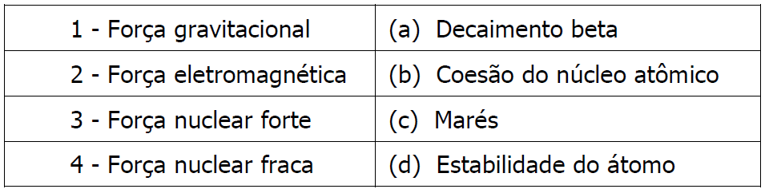

Assinale a alternativa que associa corretamente as interações fundamentais, mencionadas na primeira coluna, aos respectivos exemplos, listados na segunda.

a) 1(c) − 2(b) − 3(a) − 4(d)

b) 1(c) − 2(d) − 3(a) − 4(b)

c) 1(c) − 2(d) − 3(b) − 4(a)

d) 1(a) − 2(b) − 3(c) − 4(d)

e) 1(a) − 2(d) − 3(b) − 4(c)